|  |  |
| --- | --- |
| Предмет | МДК 03.01 ТРПО |
| Дата | 11.08.2019 |
| Группа | 374 |
| Студент | Безуглый С.Д. |
| Работа | Git 1 |

1. 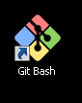Запустите интерпретатор команд Git Bash.
2. 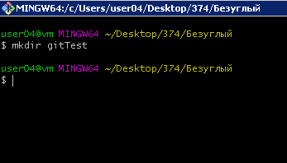Создайте папку с названием репозитория командой mkdir.
3. 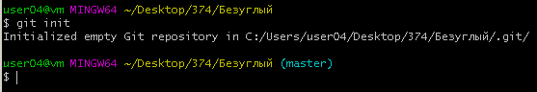Инициализируем в данной папке репозиторий командой git init.
4. 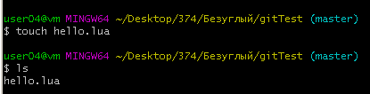Создаём новый файл.
5. C:\Users\user04\Desktop\374\Безуглый\Git отчёты\1.pngДобавляем все изменённые файлы в коммит.
6. Задаём в репозитории имя и почту.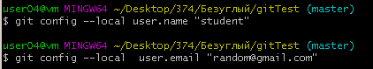
7. 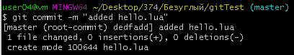Отправляем коммит.
8. Создаём на сайте github.com новый репозиторий.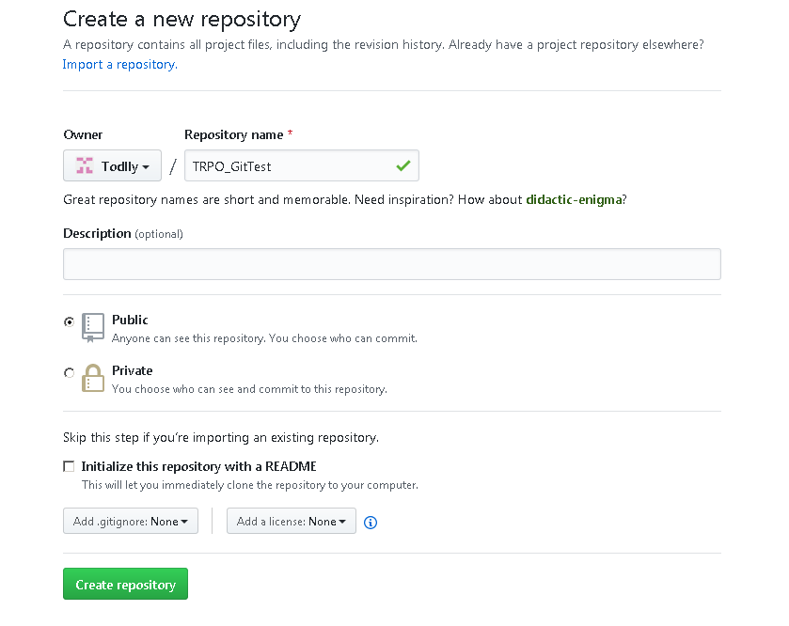
9. Добавляем в локальном репозитории ссылку на удалённый.C:\Users\user04\Desktop\374\Безуглый\Git отчёты\1.png
10. Отправляем изменения на сервер.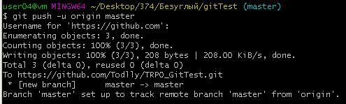
11. Проверяем изменения в браузере.